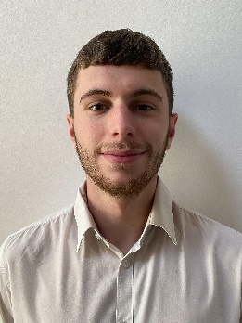
Colas POURNIN
11 Chemin de la Folie / 78360 Montesson
Tél : 06.81.66.43.93
Mail : pournincolas@gmail.com
Né le 16/11/2000

Cherche contrat d’alternance pour Master

Expériences professionnelles
Janvier 2022 / Septembre 2022 – Entreprise Bricolex – Rueil Malmaison (92)

- Accueil et conseil client
- Gestion des stocks
- Management d’équipe
Septembre 2021/ Novembre 2021 – Entreprise Mark & Spencer - Puteaux La Défense (92)

- Mise et disposition des produits en rayon
- Gestion du poste caisse
- Accueil et service au client

Septembre 2019/ Septembre 2021 – Entreprise McDonald’s - Montesson (78)
- Réalisation de tâches multiples (préparation des menus, caisse, cuisine,…)
- Expérience dans le management d’équipe

Qualités
- Sociable
- Dynamique
- Déterminé
- Loyal
- Compétiteur

Langues
- Anglais : bonnes connaissances
- Espagnol : connaissances de base
Compétences
Bonne maîtrise informatique :
- Pack Office (Word, Excel…)
- Sellermania : plateforme web de mise
en vente
Savoir-faire :
- Organisation et adaptation
- Gestion du stress
Savoir-être :
- Ecoute active
- Goût du travail en équipe

Formation

2022-2023 : MBA Marketing sportif en cours
Sports Management School – (75)

2021-2022 : Licence Commerce et Distribution en alternance
CFA Afipe – Poissy (78)
2019-2021 : BTS Management Commercial Opérationnel en alternance
CFA Afipe – Poissy (78)

Centres d’intérêt / Autres
- Sports : Football (en club), Basketball (5 ans en club), Volleyball…
- Musique : passion pour le rap français et américain en particulier
- Jeux de société : véritable passion familiale pour les jeux (stratégie, cartes…)
- Participation à des évènements en faveur d’autrui (Orphelins d’Auteuil, Armée du Salut…)

